两点云标定算子SDK说明
传感器标定模块用于将不同的点云数据转换到同一坐标系下，得到被测物体的完整点云数据。算法输入输出及详细流程如下：
- 算法类、函数及变量说明
算法输入包括3个部分，分别为函数输入和两个配置文件。
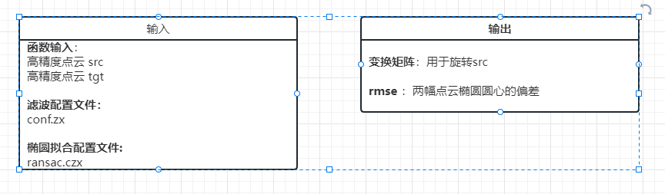
图1.1 标定算法输入输出说明示意图

变量名说明：
表1.1 函数输入和配置文件说明列表
变量名 | 类型 | 说明
src | pcl::PointCloud<pcl::PointXYZ>::Ptr | PCL点云，包括xyz坐标
tgt | pcl::PointCloud<pcl::PointXYZ>::Ptr | PCL点云，包括xyz坐标
min_pts_bound | int | 在0.1f 0.1f 0.1f体素滤波后，边界点搜索半径内近邻数目的最大值，需要与非边界点区分开，默认70。如果点云密度大于0.1，不支持0.1f体素的下采样，可想而知，这个函数不能正常工作
range_bound | float | 在0.1f 0.1f 0.1f体素下的搜索半径，默认0.5。
radius_bound | float | 提取边界时搜索半径，越大提取的边界越粗，设计它需要考虑点云密度
knnNeighbor | int | 近邻中心点和边界的偏移量，取x和y中偏移最大的值，用于和非边界区分
knnXYZ | float | 近邻中心点和边界的偏移量，取x和y中偏移最大的值，用于和非边界区分，这里假设了点云平面和xy平面平行
convexHull_threshold_xy | float | 边界提取中，两点与中心在xy平面距离差的阈值，超过这个阈值任务不是同一个边界,它本质上是对凹包相邻两点最大距离的约束，为了避免凹太深，但是考虑了椭圆缺口问题
convexHull_threshold_z | float | 边界提取中，相邻两点z值允许的最大差异，它假设椭圆在平面上
convexHull_threshold_z_total | float | 边界提取中，起始点与任意点允许的最大z值差异，在假设椭圆在平面的基础上避免了相邻点逐渐往另一个平面延伸
success_ratio | float | 椭圆拟合中，可视为成功的内点比率，失败了就不会进一步配准，如果你宁愿效果很差也要输出最终的配准结果可以设成0
done_ratio | float | 椭圆拟合中，可视为完成的内点比率，拟合出的椭圆有超过这个比率的点距离足够小会直接退出迭代
threshold_inlier | float | 一个点和椭圆焦点的距离与二倍长轴的差的绝对值小于这个数视为内点，默认0.005，此处假设了圆孔直径是5，如果超过5可能会导致最小二乘法计算出的数值过大损失数值精度
sample_num | int | 拟合椭圆时每次随机采样的点数目
max_iter | int | 拟合椭圆时的最大迭代次数
approximate_inlier | int | 这是一个暂时没什么用的参数，但是你不能删了它，不然会导致空指针异常之类的问题
valid_ratio | float | 当椭圆迭代过程中没有一次达到直接终结的标准会用到它。如果一个点在迭代次数中被视为内点的比率超过它视为真正的内点，它是自适应的，如果真内点不足10，他会自乘0.9

函数/类说明：
表1.2 函数/类说明列表
函数名/类名 | 类型 | 说明
registrationTwoPointCloud | tuple<Eigen::Matrix4f, float> (pcl::PointCloud<pcl::PointXYZ>::Ptr, pcl::PointCloud<pcl::PointXYZ>::Ptr) | 输入两个点云，输出变换矩阵和椭圆圆心的rmse误差

- SDK输出说明
函数定义
__declspec(dllexport) std::tuple<Eigen::Matrix4f, float> registrationTwoPointCloud(pcl::PointCloud<pcl::PointXYZ>::Ptr src, pcl::PointCloud<pcl::PointXYZ>::Ptr tgt);
函数描述
输入两个点云，输出变换矩阵和椭圆圆心的rmse误差
参数说明
src: 源点云（它和目标点云的区别在于算出的变换矩阵是用于源点云的），类型pcl::PointCloud<pcl::PointXYZ>::Ptr;

tgt: 目标点云，类型pcl::PointCloud<pcl::PointXYZ>::Ptr；
返回结果
变换矩阵和rmse，如果rmse大于0，标定成功，rmse等于-1，标定失败。
使用示例
#include <pcl/io/pcd_io.h>
#include <windows.h>

using namespace std;

void main()
{
HMODULE hDLL = LoadLibrary(L"Regis_DLL.dll");
typedef tuple<Eigen::Matrix4f, float>(__cdecl *MFCC)(pcl::PointCloud<pcl::PointXYZ>::Ptr, pcl::PointCloud<pcl::PointXYZ>::Ptr);

MFCC registrationTwoPointCloud = (MFCC)GetProcAddress(hDLL, "registrationTwoPointCloud");

if (!registrationTwoPointCloud)
return;

pcl::PointCloud<pcl::PointXYZ>::Ptr src(new pcl::PointCloud<pcl::PointXYZ>), tgt(new pcl::PointCloud<pcl::PointXYZ>);

if (-1 == pcl::io::loadPCDFile("1.pcd", *src)) //打开点云文件
{
std::cout << "error input!" << std::endl;
return;
}
if (-1 == pcl::io::loadPCDFile("2.pcd", *tgt)) //打开点云文件
{
std::cout << "error input!" << std::endl;
return;
}
tuple<Eigen::Matrix4f, float> ret = registrationTwoPointCloud(src, tgt);

Eigen::Matrix4f transformation = std::get<0>(ret);
float rmse = std::get<1>(ret);
cout << transformation << endl;
cout << rmse << endl;
//FreeLibrary(hDLL); 理论上应该释放它，但是加上这句会崩溃
}

- 算法流程图
标定算法流程图如下：
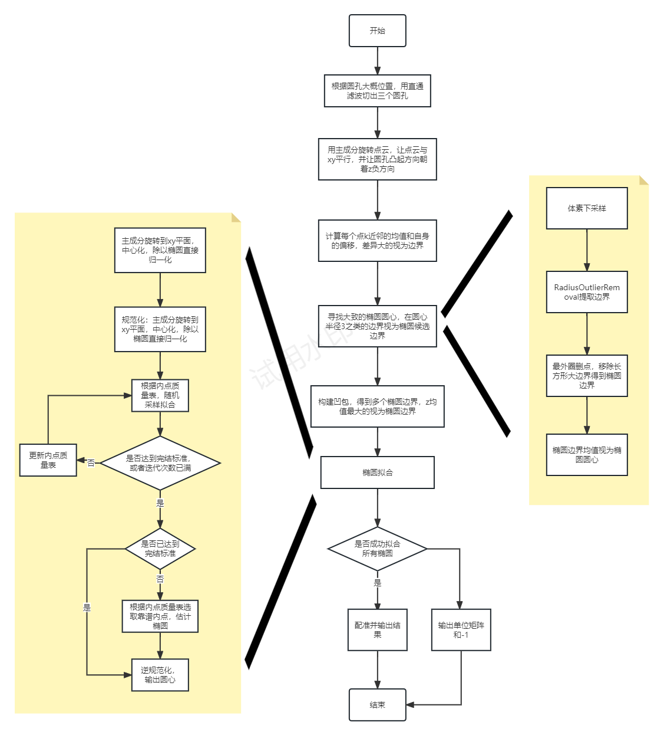
图3.1 标定算法流程图

